MEGHÍVÓ
ÉVEK ÓTA MEG AKARTAM ÍRNI EZT A KÖNYVET…
TALÁLKOZÁS HÁY JÁNOS ÍRÓVAL
A BESZÉLGETÉST VEZETI SZIL ÁGNES ÍRÓ

Háy János számos irodalmi díjjal – többek között Füst Milán-, József Attila-, Márai Sándor-, Arany Medál-díjjal - kitüntetett, egyedi stílusú író, költő. Írói pályája 1989-ben indult a “Gyalog megyek hozzád sétálóúton”című verseskötettel, Háy János írói álnéven. Ebben az évben felhagyott tanári pályával és több kiadónál szerkesztő lett. Több ízben jelentek meg rajzai és festményei, ezen felül maga illusztrálja könyveit, készíti el azoknak borítóit. Felnőtt fejjel, két gyermekének megszületése után végezte el az ELTE esztétika szakát, jelenleg pedig szabadfoglalkozású íróként él Budapesten. Utóbbi évek alkotásai: 2020-ban megjelent könyvei a „Ne haragudj, véletlen volt: szükségnapló” és „A cégvezető” című regény. 2021-ben az Ünnepi Könyvhéten megjelent „Mamikám” című regénye minden szempontból különleges alkotás.

A program a Békés Városi Püski Sándor Könyvtár TOP-7.1.1-16-H-ESZA-2020-01354 kódszámú Mesélő zenélő bérház c. pályázatából valósul meg.

Helyszín: Békés Városi Püski Sándor Könyvtár, Békés, Széchenyi tér 4.
Időpont: 2021. szeptember 22., 17 óra

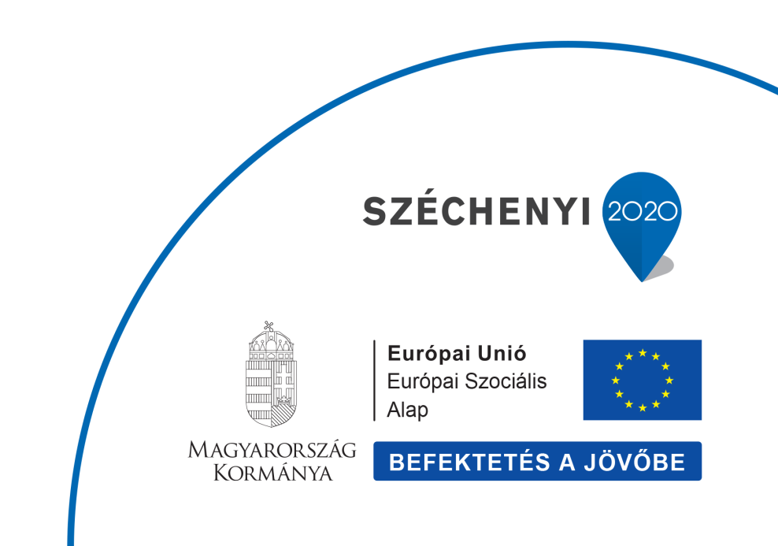
Részvétel ingyenes!
Minden érdeklődőt szeretettel várunk!

